ezEKP를 일반 리눅스계정으로
실행하는 방법

ezEKP 서비스와 MariaDB를 실행할 때는 기본적으로 리눅스 root 계정에서 실행한다. 특히 ezFlow App은 80 혹은 443 포트를 사용하고 JMocha Mail Server는 25, 110, 143 포트들을 사용하는데 전통적으로 유닉스와 리눅스에서는 1024 미만의 포트(1~1023)를 사용하기 위해서 root 권한을 필요로 한다. 리눅스에서는 일반 사용자 계정으로도 1024 미만의 포트를 사용할 수 있도록 하는 방법을 제공하고 있는데 이 문서에서는 리눅스 환경에서 root 계정이 아닌 일반 사용자 계정(jmocha)으로 ezEKP 서비스를 실행하는 방법에 대해 서술한다. 고객에 따라 root 계정으로 서비스를 실행하기를 원치 않는 경우가 있으므로 해당 경우엔 이 문서에 서술된 방법에 따라 ezEKP 및 MariaDB를 실행하도록 한다.

목차
ezEKP를 일반 리눅스계정으로 실행하는 방법 1
MariaDB를 리눅스 계정 mysql로 실행하는 방법 2
ezEKP를 리눅스 계정 jmocha로 실행하는 방법 3
시스템 부팅 시 ezEKP 자동실행 스크립트 변경 5

MariaDB를 리눅스 계정 mysql로 실행하는 방법
ezEKP 패키지안에는 MariaDB 패키지가 포함되어 있어 ezEKP 패키지를 설치하고 나면 /usr/local/myql 폴더 안에 MariaDB가 설치된다.(정확히는 /usr/local/mysql은 심볼릭 링크임.) MariaDB를 실행할 때는 /usr/local/mysql/support-files 폴더로 이동한 후 mysql.server 스크립트를 이용해 실행하거나 종료하는데 일반적으로 리눅스 root 계정에서 수행한다. 하지만 사실 root 계정에서 실행하더라도 다음과 같이 MariaDB 스스로 실행 후 일반 리눅스 계정인 mysql로 전환하도록 되어 있다.
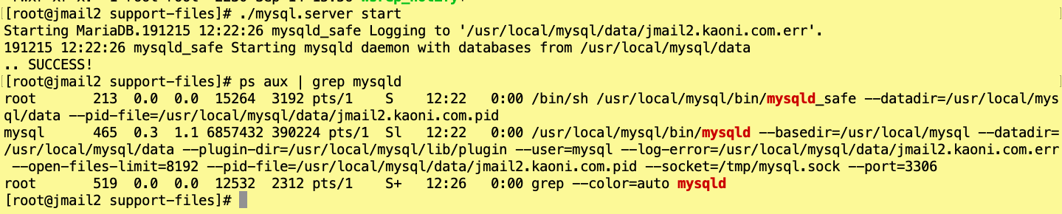
위에서 보면 mysqld_safe는 root 계정으로 실행되나 mysqld는 mysql 계정으로 실행된 것을 볼 수 있다.(MariaDB를 실행하면 mysqld_safe가 먼저 실행되고 mysqld_safe가 실제 데이터베이스 프로세스인 mysqld를 실행한다.) MariaDB는 3306포트를 사용하므로 1024 미만 포트에 해당하지 않아 일반 리눅스 계정인 mysql로 실행하는데 사실상 문제가 없다. 다만, MariaDB 설치 시 생성했던 리눅스 계정인 mysql에는 암호가 설정되어 있지 않아 mysql 계정으로 리눅스에 로그인할 수 없기 때문에 root 계정으로 실행하는 것 뿐이다. 따라서 mysql 계정으로 로그인해 MariaDB를 실행하기 위해서는 mysql 계정의 암호를 설정한 다음 mysql 계정으로 로그인해 MariaDB를 실행하기만 하면 된다.
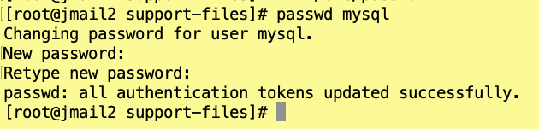
암호를 설정할 때는 jmocha 계정과 동일한 암호로 설정하도록 한다. 위와 같이 암호를 설정한 후 mysql 계정으로 로그인한 다음 동일하게 /usr/local/mysql/support-files 폴더로 이동해 mysql.server 스크립트로 MariaDB를 실행하면 된다. 실행이 올바로 되기 위해서는 다음 환경 변수를 /home/mysql/.bash_profile에 설정할 필요가 있다.
export PATH=/usr/local/mysql/bin:$PATH
현재 쉘에 위 환경변수가 적용되기 위해서는 /home/mysql 폴더에서 다음 명령을 수행한다.
- source .bash_profile 혹은 . .bash-Profile
mysql 계정으로 실행한 경우엔 mysqld 뿐 아니라 mysqld_safe도 mysql 계정으로 실행된 것을 확인할 수 있다.
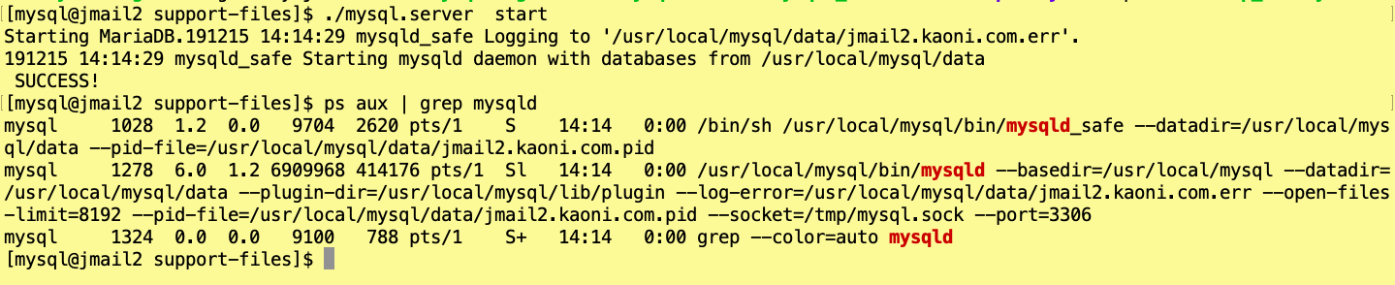

ezEKP를 리눅스 계정 jmocha로 실행하는 방법
ezEKP는 1024 미만 포트들을 사용하기 때문에 root 계정이 아닌 jmocha 계정으로 실행을 하면 다음과 같이 권한이 없다는 오류가 발생한다.
하지만 리눅스에서는 일반 리눅스 계정으로 1024 미만 포트를 사용할 수 있도록 허용하는 기능을 제공하는데 시스템 전체적으로 일괄 허용할 수 있는 것은 아니고 실행 파일 단위로 설정을 해야 한다. 모든 자바 프로그램은 java(/usr/local/java/bin/java) 커맨드에 의해 실행되므로 해당 파일에만 설정을 해주면 모든 자바 프로그램에서 1024 미만 포트를 사용하는 것이 가능해진다. 설정 방법은 다음과 같다.(아래 명령들은 모두 root 계정에서 수행함.)
- 다음 명령으로 /usr/local/java/bin 폴더로 이동
  - cd /usr/local/java/bin
- 다음 명령으로 java 커맨드에 1024 미만 포트를 사용할 수 있도록 권한 부여
  - setcap 'cap_net_bind_service=+ep' java
- /etc/ld.so.conf.d 폴더로 이동
  - cd /etc/ld.so.conf.d
- vi java.conf 명령을 실행하고 다음 내용을 입력한 뒤 저장
/usr/local/java/lib/amd64/jli
- 다음 명령을 수행
  - ldconfig
위와 같이 설정한 이후부터는 자바 프로그램에서 1024 미만 포트를 사용하는 것이 가능해진다. 하지만 프로그램이 올바로 실행되기 위해서는 네트워크 포트에 대한 권한 뿐 아니라 사용하는 폴더에 대한 권한도 있어야 한다. root 계정으로 실행될 때에는 모든 폴더에 대한 권한이 있지만 일반 계정인 jmocha로 실행할 때에는 다음과 같이 사용하는 폴더에 대한 소유권을 명시적으로 부여할 필요가 있다.(다음 명령들도 root 계정에서 수행하여야 한다.)
- /home/jmocha 폴더로 이동
  - cd /home/jmocha 혹은 cd ~ 혹은 cd
- ezEKP 폴더와 그 하위의 소유자 및 그룹을 jmocha로 설정
  - chown –R jmocha:jmocha ezEKP
- /volumes 폴더로 이동
  - cd /volumes
- shared 폴더와 그 하위의 소유자 및 그룹을 jmocha로 설정
  - chown –R jmocha:jmocha shared
- /etc/security/limits.conf에 다음 2개의 항목들을 추가
jmocha soft nofile 65535
jmocha hard nofile 65535
위에서 마지막 항목은 jmocha 계정으로 실행하는 프로세스가 동시에 오픈할 수 있는 파일들(소켓 포함)의 최대 개수를 설정하는 것과 관련이 되어 있다. 위 설정들을 모두 완료한 후 jmocha 계정에서 ezEKP 서비스들(jgw-server, jmocha-server, ezFlow App)을 실행하면 된다. 실행이 올바로 되기 위해서는 다음 환경 변수들을 /home/jmocha/.bash_profile에 설정할 필요가 있다.

export JAVA_HOME=/usr/local/java
export PATH=$JAVA_HOME/bin:$PATH

현재 쉘에 위 환경변수들이 적용되기 위해서는 root 계정에서 jmocha 계정으로 전환한 뒤 /home/jmocha 폴더에서 다음 명령을 수행한다.
- source .bash_profile 혹은 . .bash-Profile

위 설정들을 모두 완료한 후 ezEKP 서비스를 jmocha 계정에서 실행하면 된다.

시스템 부팅 시 ezEKP 자동실행 스크립트 변경
시스템 부팅 시 ezEKP 서비스를 자동으로 실행하기 위해 /etc/rc.local 파일에 다음과 같은 스크립트 코드가 설치 스크립트인 install.pl에 의해 생성된다. (단일 서버 머신에서 운영할 때만 적용되고 클러스터 환경에서는 MariaDB를 일정 순서대로 실행해야 하기 때문에 적용하면 안됨.)
export JAVA_HOME=/usr/local/java
export PATH=$JAVA_HOME/bin:$PATH

cd /usr/local/mysql/support-files
./mysql.server start
cd /home/jmocha/ezEKP/jgw-server/bin
./startup.sh
cd /home/jmocha/ezEKP/jmocha-server/bin
./james start
cd /home/jmocha/ezEKP/ezFlow/bin
./startup.sh

/usr/sbin/setenforce 0
echo 'OK'

위 스크립트 코드를 그대로 사용하면 root 계정 권한으로 서비스가 실행되게 된다. 위 코드를 다음과 같이 수정하도록 한다.

export JAVA_HOME=/usr/local/java
export PATH=$JAVA_HOME/bin:$PATH

USERID=jmocha
su - mysql -c "cd /usr/local/mysql/support-files; ./mysql.server start"
su - $USERID -c "cd /home/jmocha/ezEKP/jgw-server/bin; ./startup.sh"
su - $USERID -c "cd /home/jmocha/ezEKP/jmocha-server/bin; ./james start"
su - $USERID -c "cd /home/jmocha/ezEKP/ezFlow/bin; ./startup.sh"

/usr/sbin/setenforce 0
echo 'OK'

수정된 스크립트 코드에서는 su 명령을 통해 MariaDB는 mysql 계정으로 실행하고 ezEKP 서비스는 jmocha 계정으로 실행하도록 한다.

